La idea es que cada bloque funcione como una **tarjeta independiente, auto-actualizable** y que Christian pueda entender el estado general de su negocio con un solo vistazo, sin abrir nada más.

# **🧩 Diseño funcional del Dashboard – Revive Coach IA**

**Objetivo:** ofrecer una visión panorámica, clara y emocionalmente inteligente del ecosistema de clientes y del propio rendimiento de Christian.

## **🔹 1. Seguimiento inteligente de clientes**

**Propósito:** destacar *quién necesita atención* y *por qué*.  
 Este widget sería el punto más dinámico del panel.

### **Contenido:**

* 🔔 **Alertas activas:**
  + 3 clientes requieren atención.
* **Listado dinámico (3–5 primeros):**
  + *Carlos Ruiz* → adherencia 65 % ↓ / sueño 4 h media / ánimo bajo
  + *Ana Martínez* → 2 comidas omitidas / ansiedad leve
  + *Sergio Pérez* → fatiga acumulada / sin reporte semanal
* **Sugerencia automática del asistente:** “Revisar entrenamiento de Carlos (fatiga + bajo descanso).”
* **Botón contextual:** [Revisar] → abre perfil completo.

📍 *Sensación que transmite:* control y cercanía.  
 🎨 *Visual:* tarjetas con colores semáforo (verde-amarillo-rojo), íconos de alerta y mini retrato o inicial del cliente.

EJEMPLO WIDGET 1: 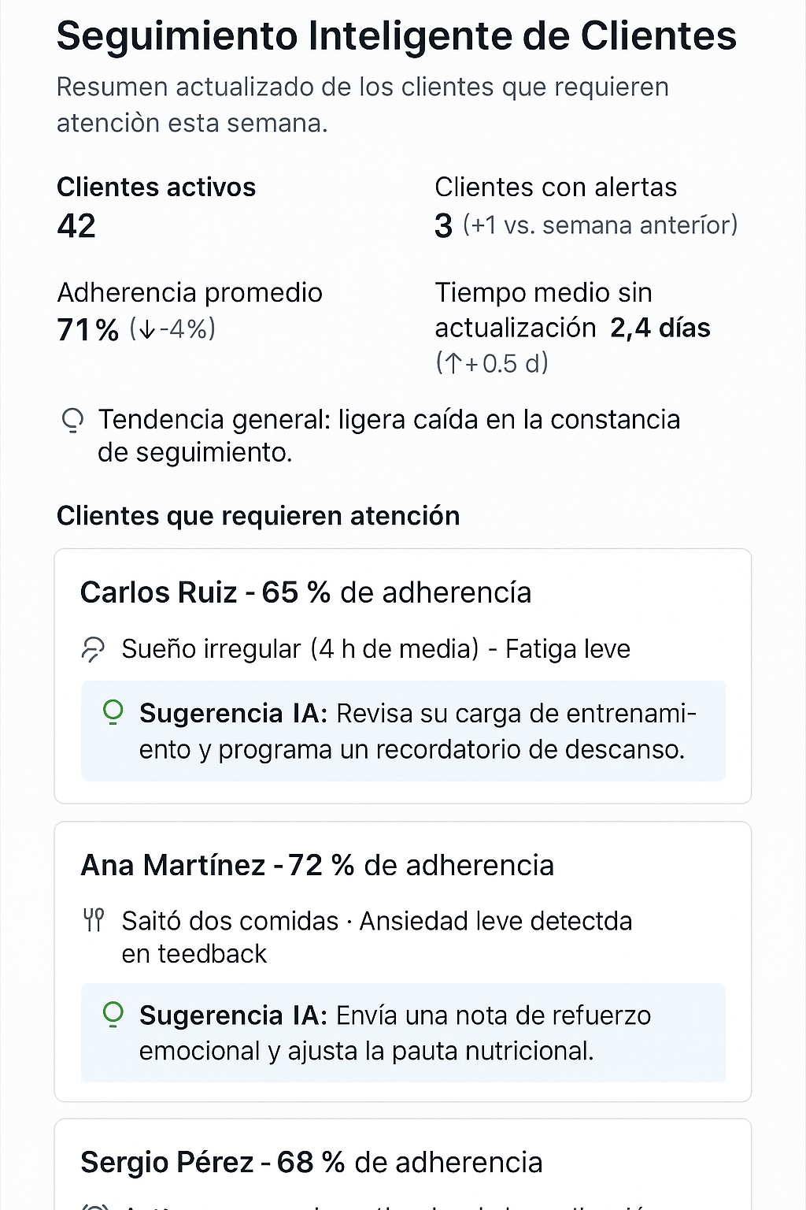

## **🔹 2. Foto global de los clientes**

**Propósito:** ofrecer una instantánea del estado emocional y de progreso del conjunto.

### **Contenido:**

* 📈 **Adherencia media general:** 86 % (+4 % semanal).
* 🧠 **Sentimiento medio reportado:** positivo (4,2 / 5).
* ⚖️ **Tendencia de rendimiento:** 72 % en mejora / 18 % estable / 10 % en descenso.
* 💬 **Motivación percibida:** 8,7 / 10.

🟢 *Visual:* gráfico circular o de barras con “zonas verdes” (alta motivación) y “zonas grises” (riesgo de abandono).  
 🧩 *Microinsight automático:*

“Los clientes con mejor descanso están mostrando +12 % de adherencia.”

📍 *Sensación:* una “foto viva” de su comunidad: cómo se siente y progresa el grupo.

EJEMPLO WIDGET 2: 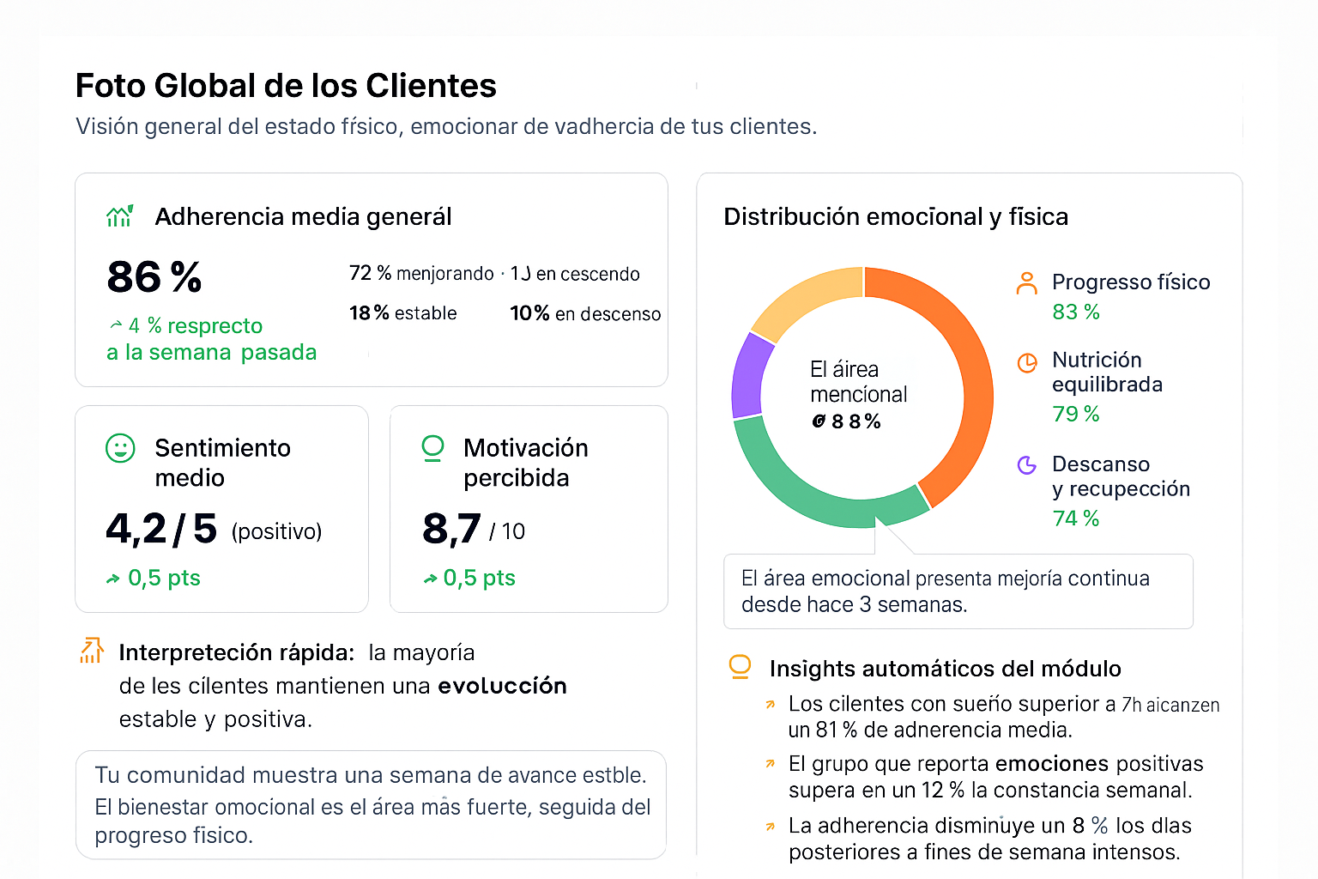

## **🔹 3. Insights automáticos del asistente**

**Propósito:** generar valor analítico y educativo sin que Christian tenga que buscarlo.

### **Ejemplos de insights:**

💡 “Los clientes que entrenan antes de las 10:00 tienen 14 % más de constancia.”  
 💡 “Los domingos se detecta una caída del 18 % en reportes de seguimiento.”  
 💡 “El 91 % de los clientes con sueño >7h mantienen adherencia alta.”  
 💡 “El 70 % de los mensajes motivacionales enviados entre 19h–21h tienen respuesta.”

🧠 *Visual:* tarjetas pequeñas tipo “notas inteligentes” con ícono 💡, fondo neutro y botón [Ver detalle].  
 📍 *Sensación:* inteligencia que acompaña, no que impone.

EJEMPLO DE WIDGET 3: 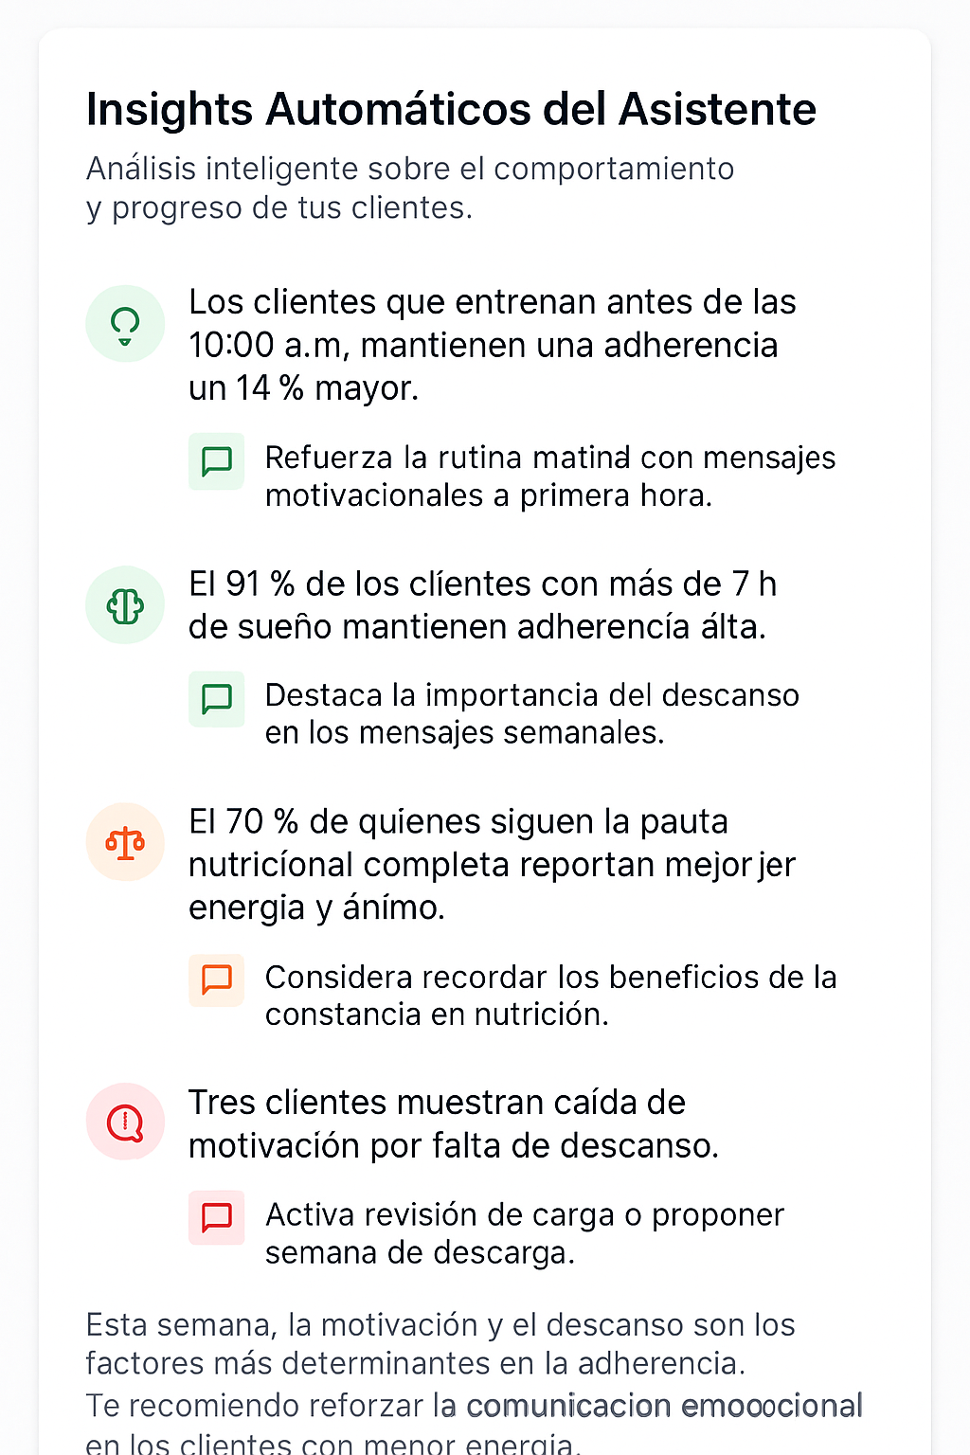

## **🔹 4. Rendimiento personal de Christian**

**Propósito:** cuantificar el impacto del asistente en su día a día.

### **Contenido:**

* 👥 **Clientes activos:** 42  
  + Online: 28 / Presenciales: 14
* ⚙️ **Tareas automatizadas:** 68 esta semana.
* ⏳ **Tiempo ahorrado:** 7h 30m (vs. media anterior).
* 💬 **Conversaciones:**
  + Automáticas: 112
  + Manuales: 38
  + Ratio automatización: 74 %.
* 🧭 **Nivel de carga mental (autoevaluación):** 2/5 (↓ desde 4/5).

📊 *Visual:* tarjetas con iconos (personas, reloj, chat), barras de progreso y un pequeño gráfico de tendencia.  
 📍 *Sensación:* eficiencia, claridad y satisfacción personal.

EJEMPLO DE WIDGET 4: 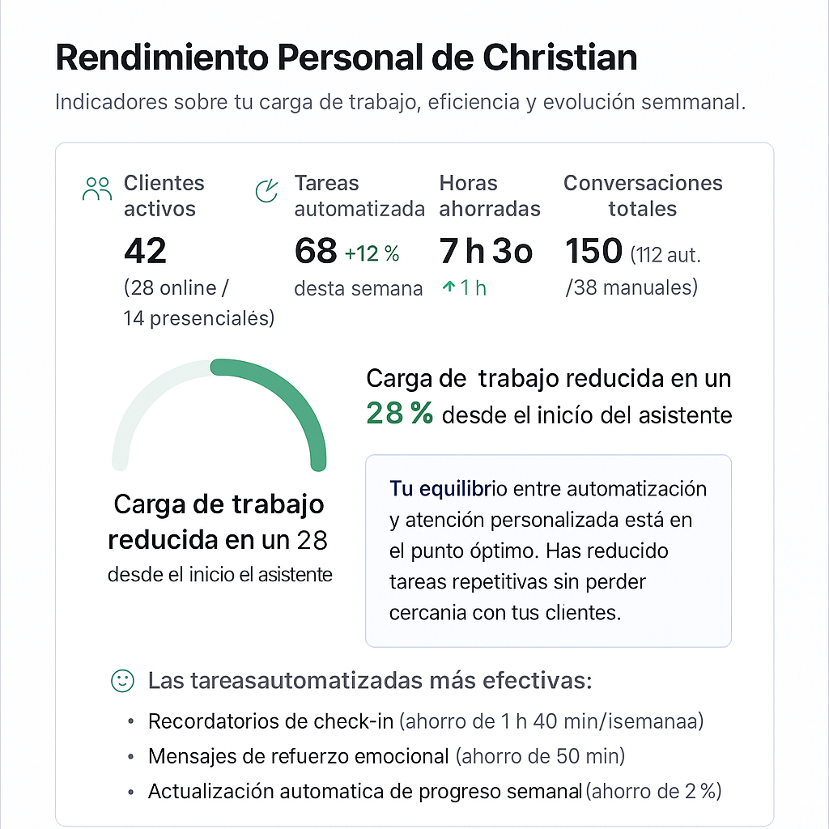

## **🎨 Estilo visual general del dashboard**

| **Elemento** | **Recomendación** |
| --- | --- |
| **Diseño base** | 4 bloques en cuadrícula tipo 2x2 o columna con tarjetas modulares. |
| **Color palette** | Blanco / gris suave / acento verde vital (#7AC37A) / naranja cálido (#F6A86B). |
| **Tipografía** | Sans Serif moderna (Lato o Inter). |
| **Tono visual** | Profesional, luminoso y sin saturación. |
| **Interacciones** | Hover con información expandida + botón “ver detalle”. |

Vamos a construir el **esquema visual y funcional** del bloque **CLIENTES**, mostrando cómo fluye la información desde el **listado general** hasta el **perfil individual**.  
 La idea es que Rubén, cuando lo reciba, entienda la lógica jerárquica y las conexiones entre datos, botones y módulos IA.

# **🧭 Esquema funcional – Bloque CLIENTES**

## **1️⃣ VISTA GENERAL — “Listado de Clientes”**

📍 *Objetivo:* visión panorámica de toda la cartera, con capacidad de priorizar y filtrar.

### **🔸 Elementos principales**

* 🔍 **Buscador global** (nombre / tipo / estado).
* ⚙️ **Filtros rápidos:**
  + Tipo: *Online / Presencial*
  + Estado: *Activo / En pausa / Finalizado*
  + Nivel de adherencia: *Alta / Media / Baja*
  + Alerta activa: *Sí / No*

### **🔸 Listado dinámico de clientes (tarjetas resumidas)**

| **Avatar** | **Nombre y Apellidos** | **Tipo** | **Adherencia** | **Tendencia** | **Estado emocional** | **Última actualización** | **Botón** |
| --- | --- | --- | --- | --- | --- | --- | --- |
| 🧍‍♂️ | Carlos Ruiz | Online | 65 % 🔴 | 📉 | 😐 | Hace 2 días | [Ver detalle] |
| 🧍‍♀️ | Ana Martínez | Presencial | 72 % 🟠 | ➖ | 🙂 | Hace 1 día | [Ver detalle] |
| 🧍‍♂️ | Sergio Pérez | Online | 88 % 🟢 | 📈 | 😄 | Hoy | [Ver detalle] |

💬 *Tooltip al pasar el ratón sobre cada cliente:*

“Click para acceder a su perfil completo y revisar sus progresos.”

EJEMPLO WIDGET 1:

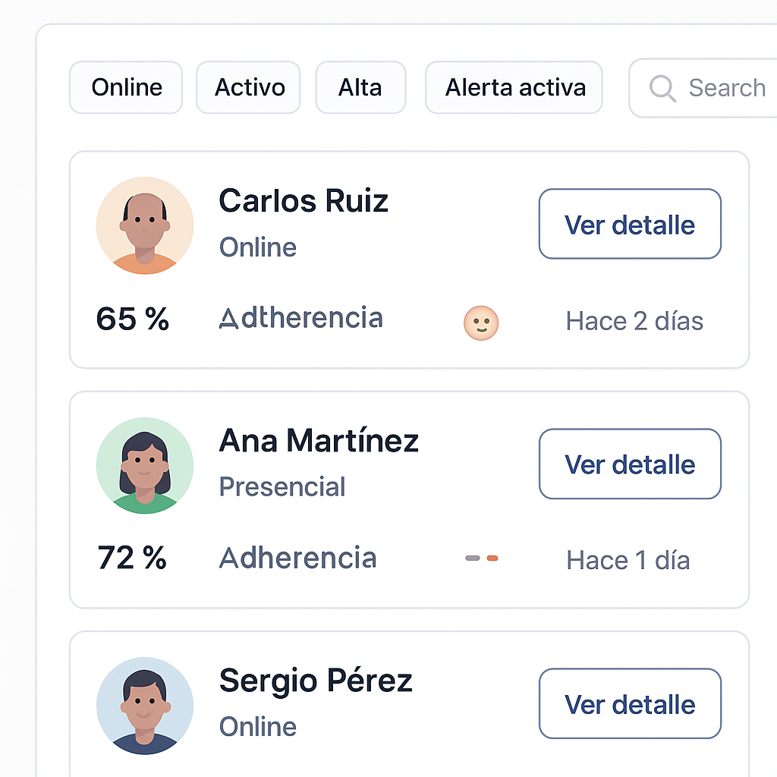

## 

## **2️⃣ VISTA INDIVIDUAL — “Perfil del Cliente”**

📍 *Objetivo:* ofrecer una ficha completa, integrada y viva del cliente.

### **🔹 Panel superior – Información esencial**

* 📸 Avatar + Nombre completo + Edad + Tipo de cliente.
* 🎯 Objetivo principal: *“Aumentar fuerza y mejorar descanso.”*
* 🗓️ Fecha de inicio / tiempo en programa.
* 🧾 Plan activo: *“Entrenamiento Fuerza – Fase 3 / Nutrición 2.300 kcal.”*
* ⚙️ Nivel de automatización: *Medio.*
* 🔄 Botón: [Editar plan] · [Enviar mensaje] · [Historial].

### **🔹 Sección A – Entrenamiento**

* 📈 Gráfico de adherencia (últimas 4 semanas).
* 🏋️ Progreso físico: peso, fuerza, % grasa.
* 🔄 Cambios recientes en rutina.
* 💡 *Insight IA:* “Revisar intensidad: fatiga acumulada leve.”

### **🔹 Sección B – Nutrición y hábitos**

* 🍎 Cumplimiento de la pauta nutricional (%).
* 📸 Últimas comidas reportadas (mini galería).
* 💧 Hidratación media diaria.
* 😴 Horas de sueño promedio.
* 💬 *Insight IA:* “Baja adherencia nocturna. Considera simplificar cenas.”

### **🔹 Sección C – Bienestar emocional**

* 🧘 Estado anímico actual (escala 1–5 o emojis).
* 🔔 Alertas recientes: estrés / fatiga / desmotivación.
* 🗒️ Último mensaje relevante o nota personal.
* 💡 *Insight IA:* “Envía mensaje motivacional esta semana.”

### **🔹 Sección D – Historial y seguimiento**

* 🧾 Línea temporal:  
  + Cambios de plan.
  + Hitos logrados.
  + Mensajes automáticos.
  + Feedbacks semanales.
* 📤 Botón: [Exportar progreso] (PDF o CSV).

### **🔹 Sección E – Configuración individual**

* Estado del cliente: *Activo / En pausa / Finalizado.*
* Permisos: *Recibe recordatorios / Feedback IA activo.*
* Nivel de automatización ajustable (slider o selector).
* Notas privadas del entrenador.

### **🔹 Bloque IA de cierre**

💭 *“El progreso de Carlos se mantiene estable, aunque el descanso y la motivación han bajado un 10 %.  
 Te recomiendo una revisión ligera de objetivos y un mensaje de refuerzo personal.”*

EJEMPLO WIDGET 2: 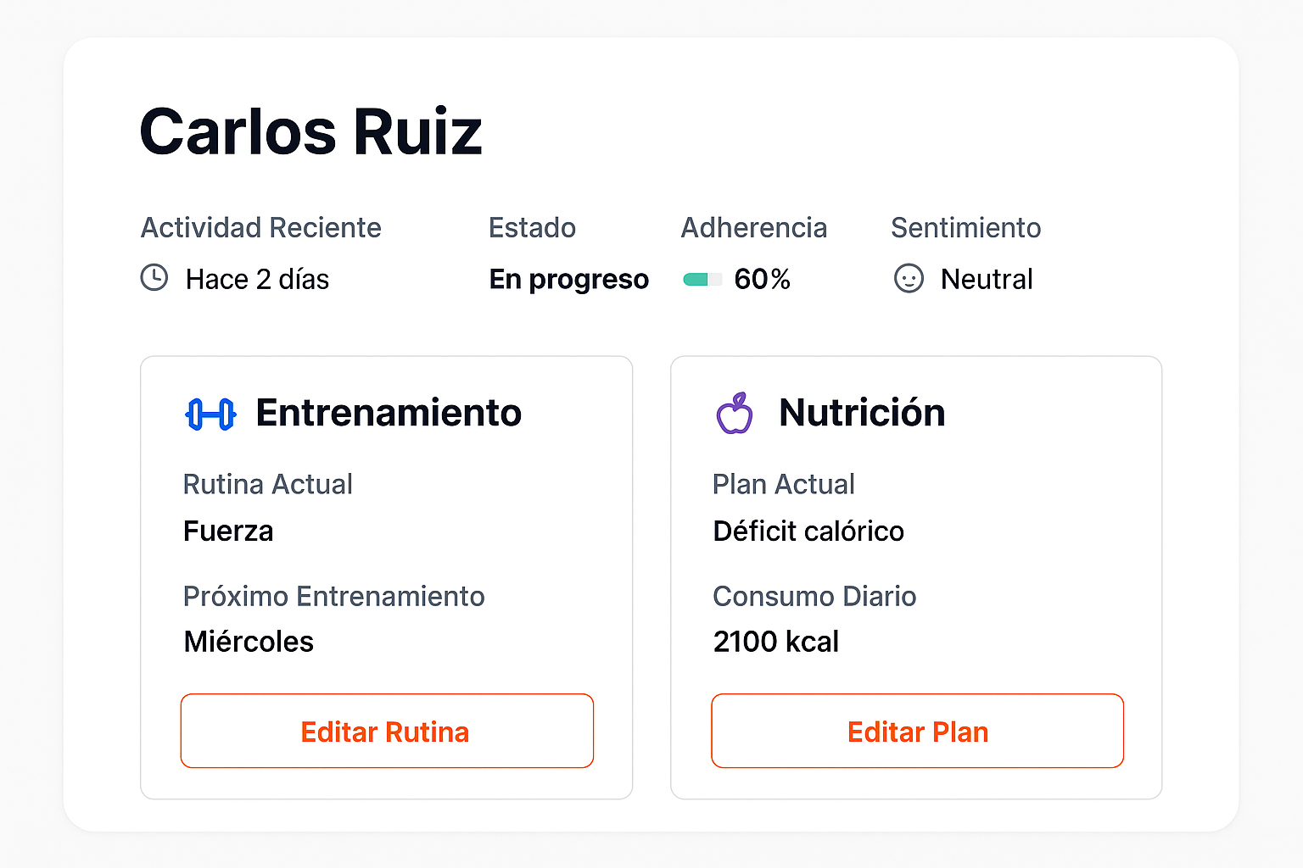

## **3️⃣ FLUJO VISUAL Y NAVEGACIÓN**

🏠 Dashboard

↓

👥 CLIENTES

↓

[Listado de clientes]

↓ (clic en “Ver detalle”)

📄 Perfil individual del cliente

↓

[Acciones disponibles: enviar mensaje / modificar plan / exportar / añadir nota]

## **🎨 Estilo visual recomendado**

| **Sección** | **Descripción** |
| --- | --- |
| **Listado general** | Tabla limpia o grid tipo CRM, con colores suaves y filtros arriba. |
| **Perfil individual** | Layout con pestañas o bloques verticales (Entrenamiento / Nutrición / Bienestar / Historial). |
| **Insights IA** | Recuadros con fondo diferenciado, tono empático e icono 💡 o 🧠. |
| **Iconografía** | Consistente con dashboard (minimalista, clara, amigable). |
| **Paleta** | Blanco, gris claro, acentos verdes y naranjas. |

## **💬 Sensación final**

“Gestión inteligente, personal y humana.  
 Cada perfil se siente como una historia viva, no un formulario.”